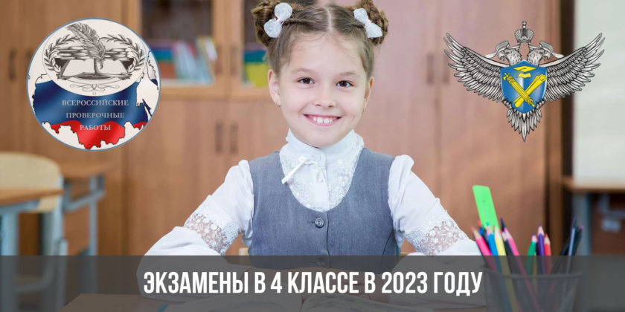

Как только не называют ВПР в народе «ЕГЭ для младшей школы», «годовая контрольная работа», «выпускной экзамен»… но расшифровывается аббревиатура просто – Всероссийская Проверочная Работа. Данный вид контроля в 2023 году охватит все 4-9 классы.
Важно! ВПР – это не экзамен, не контрольная работа и уж тем более не ОГЭ или ЕГЭ! Результаты не являются обязательными для занесения в журнал, они не должны влиять на средний балл ученика, оценку в аттестате или факт перевода ребенка в следующий класс....
Для 4-х классов всероссийский проверочный срез будет включать три обязательных предмета: «русский язык», «математика» и «окружающий мир». Как правило, проверочная работа проводится на уроке согласно штатному расписанию. В редких случаях школа принимает изменение графика проведения уроков для более удобного распределения срезов (например, если предмет стоит первым или 4 уроком).
Русский язык
Проверочная работа по русскому языку состоит из двух частей, в которых суммарно будет представлено 15 заданий.
1 часть
Представляет собой написание диктанта и выполнение двух заданий на проверку:
- умения распознавать однородные члены предложения;
- умения распознавать главные члены предложения;
- умения распознавать части речи.
2 часть
Включает 12 заданий на проверку:
- умения ставить ударение в словах;
- умения классифицировать согласные звуки;
- умения определять главную мысль текста и формулировать её в письменной форме;
- умения составлять план прочитанного текста;
- умения задавать вопросы по содержанию текста;
Окружающий мир
В КИМе по данному предмету будет предложено 10 вопросов, на работу с которыми школьникам отведут 1 урок (45 минут). Понять, какие типы заданий могут встретиться ребенку на контрольном срезе можно, посмотрев подробный разбор демоверсии прошлого года (модернизация заданий в 2023 году не планируется).
Математика
Каждый вариант КИМа по математике будет включать в себя 12 заданий, на выполнение которых школьникам отведут 1 стандартный урок (45 минут). Государственный срез будет проверять такие умения выпускников 4-х классов: устный счет; решение примеров в несколько действий; решение задач; понимание особенностей геометрических фигур; работа с табличными величинами; заполнение схем.
Учебные пособия
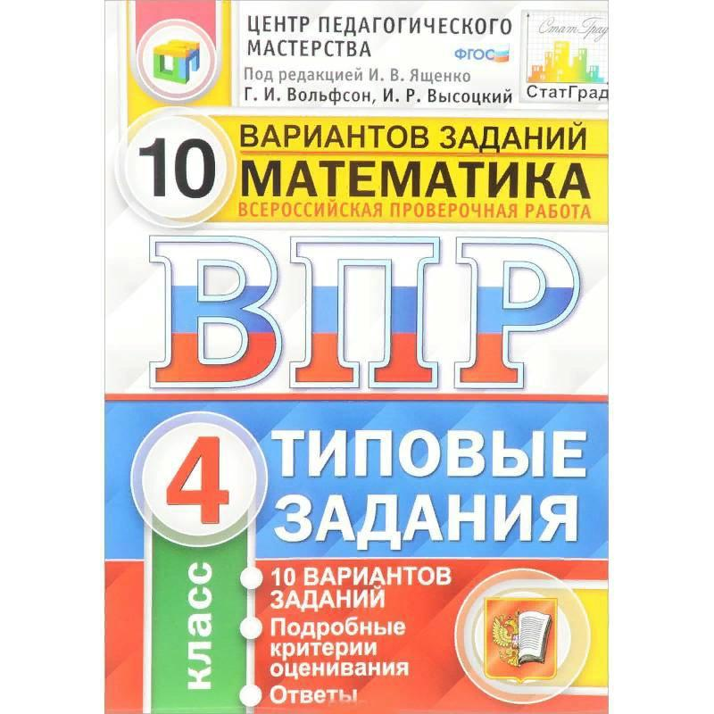

Интернет- ресурсы
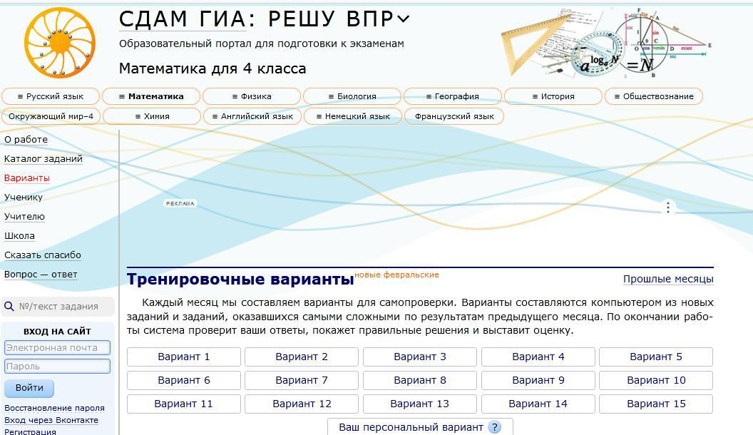
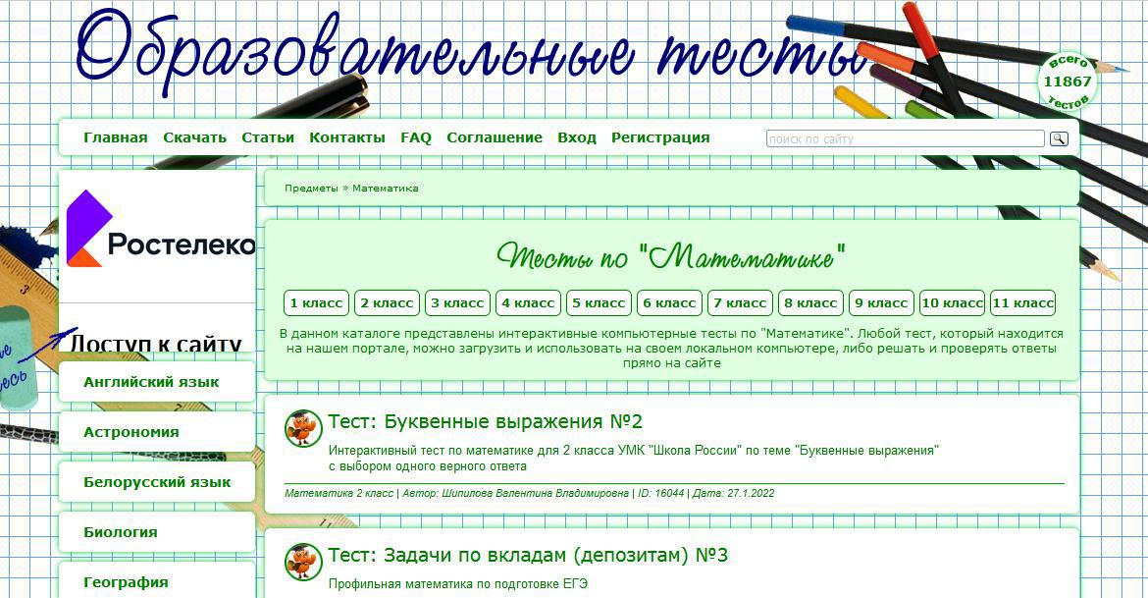

Источник: https://2023god.com/ekzameny-v-4-klasse-v-2023-godu/

